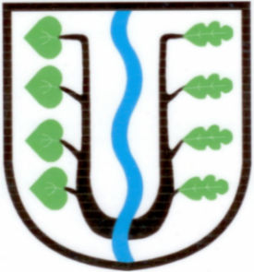
BRATRONICE
NAŠE OBEC 9 + 10 / 2018
20. ročník

Vážení spoluobčané,
dožili jsme se doby, kdy slavíme sté výročí od samého zrodu Československé republiky. Rádi bychom vzdali hold všem předkům, kteří se o založení republiky zasloužili a naší suverenitu uhájili. Dovolte mi proto, abych Vás jménem naší obce a Tělocvičné jednoty Sokolské pozvala na slavností akt, výsadbu 3 lip v Bratronicích a 1 lípy v Dolním Bezděkově.
U příležitosti státního svátku v neděli 28. října 2018 v 10.00 hodin zasadíme lípu srdčitou u křížku na cestě k lesu v Dolním Bezděkově. Patronem dolnobezděkovské lípy se stane Ing. Vladimír Dráb. Další výsadba bude následovat v Bratronicích. První bratronickou lípu vysadíme rovněž v neděli 28. října 2018 ve 13:00 hodin před budovou obecního úřadu, patronem stromu se stane obec Bratronice, druhou lípu vysadí děti TJ Sokol Bratronice před altánem na návsi, patronem stromu bude TJ Sokol Bratronice. Pro výsadbu třetí lípy se snažíme najít také důstojné místo. Vhodný prostor vybereme společně s patrony památného stromu manželi Lukášovými. Všechny památné lípy budou postupně označeny cedulkami, zabezpečeny podpůrnými kůly a kmínky zajištěny vhodným pletivem proti okusu a loupání zvěří.
Další neméně významnou událostí byly volby do zastupitelstev obcí a měst. Jsme rádi, že Bratronice nepatří mezi obce, kde nebyly vůbec sestaveny kandidátky a obec musí spravovat pověřenec a nebo kde se občanům představila pouze jedna kandidující strana. Jistý pluralismus má své opodstatnění. Ve srovnání s volbami v roce 2014 byla letošní účast vás voličů dokonce vyšší o necelých 5%. Podrobné výsledky voleb do našeho zastupitelstva zveřejňujeme na dalších stránkách zpravodaje. Přesto mi dovolte velmi poděkovat za výsledek, kterým jste rozhodli o složení „staronového“ zastupitelstva naší obce. Z celkového počtu 3.749 platných hlasů získalo Sdružení nezávislých kandidátů 2 415 hlasů – 6 zastupitelů. Sdružení KSČM a nezávislých kandidátů získalo 797 hlasů – 2 zastupitele a ODS 537 platných hlasů – 1 zastupitele.
Blahopřejeme zvoleným zástupcům naší obce pro další čtyři roky, jimiž se stali:
Miloslava Knížetová, Eliška Sýkorová, Ing. Mgr. Bc. Jitka Tenklová, Ing. Josef Pucholt, Eva Hronová, Václav Švejcar, Jaroslav Nedvěd, Zdeněk Sedláček a Ing. Petr Bendl.
Poděkování za práci pro obec patří již bývalé zastupitelce Ing. Libuši Holé. Děkujeme za bezchybné zpracování a za nelehkou práci volebním komisím v Bratronicích i v Dolním Bezděkově, kdy sčítání platných hlasů je s ohledem častého křížkování značně náročné.
Termín pro ustavující zasedání nově zvoleného zastupitelstva je zveřejněn na úředních deskách a webu obce. Srdečně Vás tímto zveme na zasedání dne 30. října 2018 od 19:30 hodin do zasedací místnosti obecního úřadu, kde proběhne složení slibu, volba starosty, místostarosty a předsedů všech důležitých výborů obce. Miloslava Knížetová, starostka

VELKOOBJEMNÝ KONTEJNER bude opět spojený se sobotním sběrným dvorem, a to v sobotu 27. října 2018 od 9:00 do 12:00 hodin. Kontejner je určen na likvidaci domovního odpadu většího objemu, vyjma suti a stavebního materiálu.
Farnost Zbečno zve ve čtvrtek 1.11.2018 od 17:15 hodin na Pobožnost, týkající se Památky zesnulých, na hřbitov v Bratronicích a od 18:00 hodin do kostela Všech svatých v Bratronicích na Poutní mši svatou.

MYSLIVECKÁ POSLEDNÍ LEČ se bude konat v sobotu 17. listopadu 2018 od 20:00 hodin v místní sokolovně. K tanci hrají Černý brejle, bohatá tombola, prodej vstupenek v předvečer zábavy od 18:00 hodin.
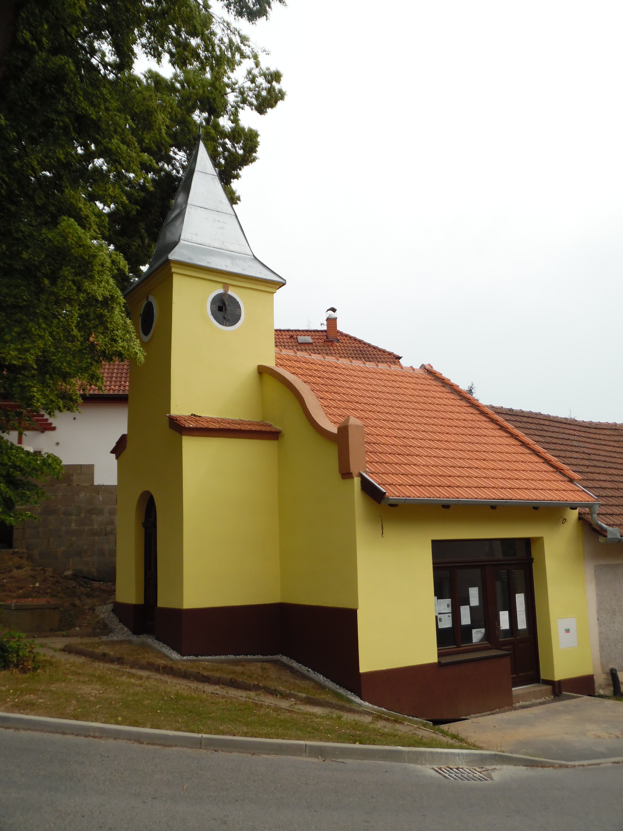

SLAVNOSTNÍ VYSVĚCENÍ KAPLIČKY PO REKONSTRUKCI
Zveme všechny spoluobčany na slavnostní vysvěcení kaple Panny Marie v Dolním Bezděkově, které se bude konat v neděli dne 18. listopadu 2018 od 14:00 hodin. Na původní místo bude usazena soška Panny Marie po rekonstrukci sochařem Miroslavem Žánem. Přivítáme P. Jaroslava Miškovského ze zbečenské farnosti.

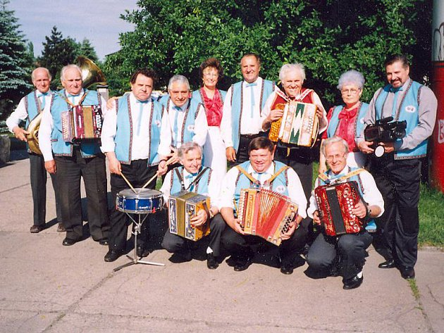

KLADENSKÁ HELIGONKA
zahraje v místní sokolovně v sobotu 8. prosince 2018
od 15:00 hodin.
Zveme všechny příznivce oblíbené dechovky na předvánoční posezení při muzice.

ZVEŘEJNĚNÍ ZÁMĚRU O PRONÁJMU NEBYTOVÝCH PROSTOR
V souladu s ustan. § 39 odst. 1 zákona č. 128/2000 Sb., o obcích, ve znění pozdějších předpisů, zveřejňuje obec svůj záměr pronajmout nebytové prostory místnosti kapličky Panny Marie čp. 55 Dolní Bezděkov, PSČ 273 62: na pozemku st. 120 – zastavěná plocha a nádvoří, v k. ú. Dolní Bezděkov u Kladna. Nebytové prostory určené k pronájmu se nachází v přízemí o celkové výměře 27 m².
Uvedený nebytový prostor je vybavený topnými a osvětlovacími tělesy, novými dřevěnými okny. Jedná se celkem o 3 místnosti: místnost pro setkávání občanů o ploše 20,8 m², kuchyňka o ploše 3,4 m² a technická místnost + WC o ploše 2,7 m², celková výměra činí 27 m² plochy. Prostory jsou prosvětlené, suché a čisté. Využití nebytového prostoru musí být v souladu s platným Územním plánem obce Bratronice. Vhodné využití: kancelář, maloobchod, služby, drobné provozovny, apod. Nepřípustné využití: výroba, rušící živnostenské činnosti aj.
Bližší informace či prohlídku objektu poskytne Miloslava Knížetová, tel. 736540808, e-mail: knizetova@bratronice.cz. Uvedené prostory jsou k dispozici od 1. listopadu 2018.
Povídá se, že …………

- 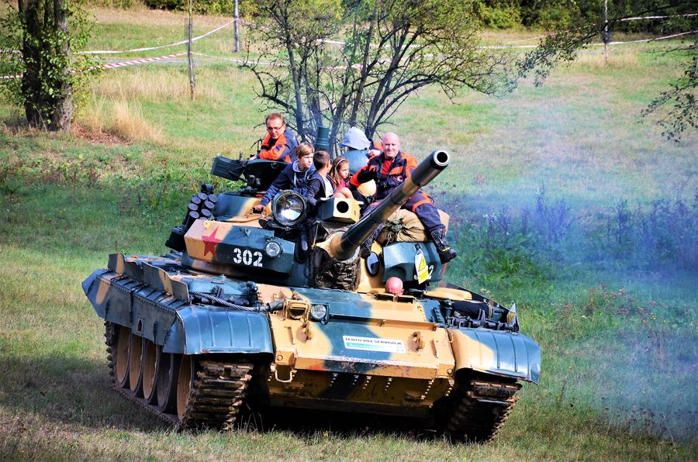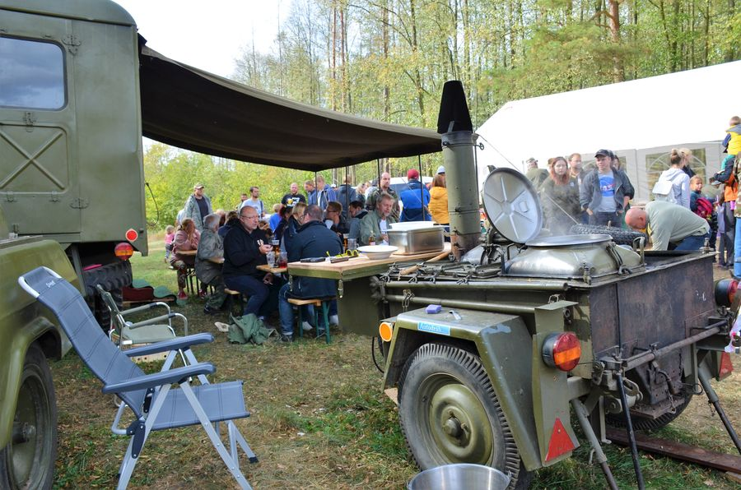Letošní zářijová akce BAHNA v Dolním Bezděkově tradičně přilákala řadu dětiček i dospěláků, příznivců vojenské techniky a nadšenců offroadů. Pohyb na čerstvém vzduchu, v přírodě je pro nás organizátory - Obce Braškov a Bratronice - hlavním důvodem, proč to vlastně děláme. Poděkování za pomoc si zaslouží tolik lidí, vám všem hodným lidičkám díky.

- Místní sokolovna se předminulou říjnovou neděli zase proměnila ve voňavou kavárnu. Konal se 4. ročník oblíbené akce štrůdlobraní. Místní pekařky a pekaři předvedli zase své umění a do soutěže donesli své oblíbené výrobky. Štrůdly, záviny, dortíčky sladké i slané dobrůtky hodnotili všichni návštěvníci akce a byla jich téměř stovka. Vítězným výrobkem se staly ořechové rohlíčky Heleny Proškové. Soutěžící byli zaslouženě odměněni bohatými dárkovými balíčky od významného sponzora Dr. Oetkera. Děkujeme tímto vedení společnosti Dr. Oetker za krásné dárky.
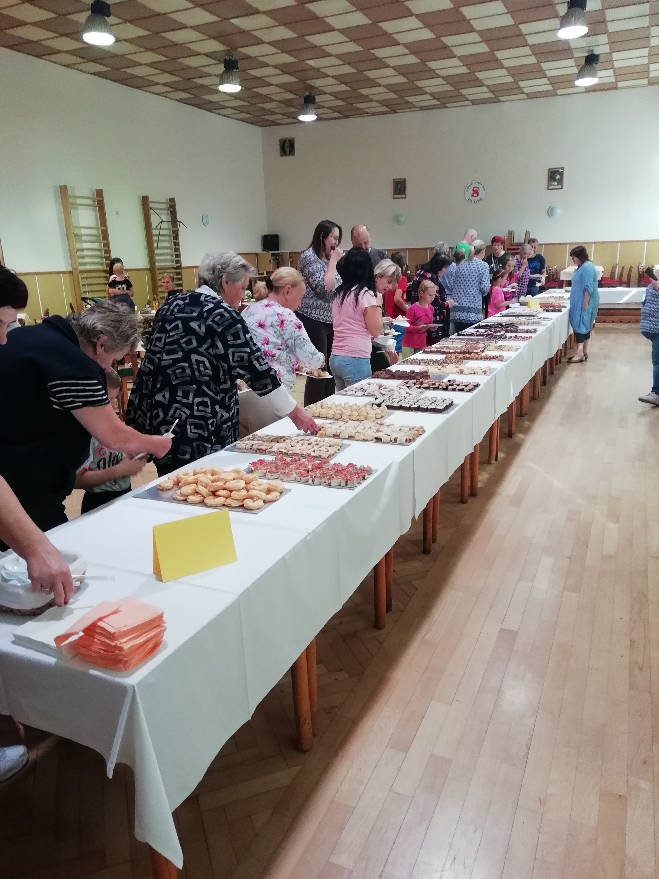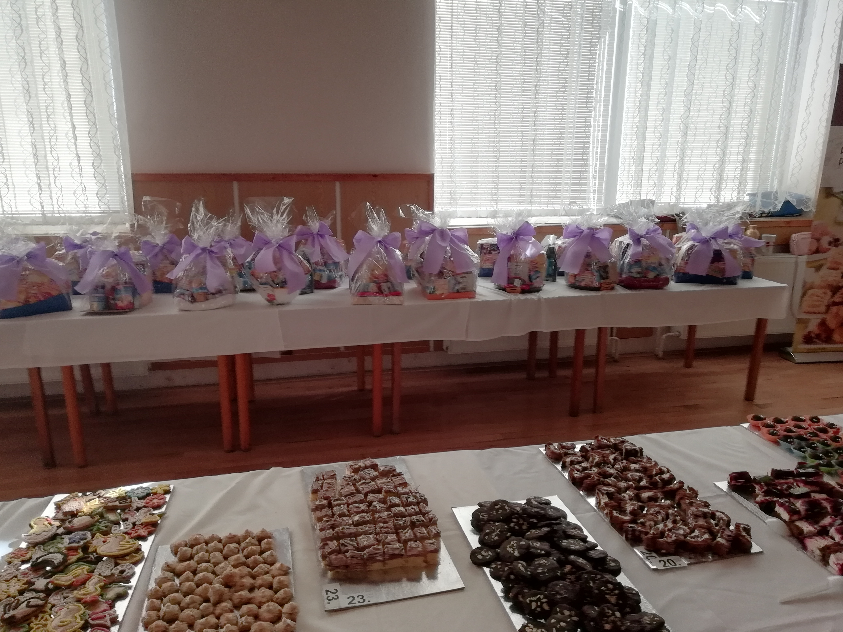
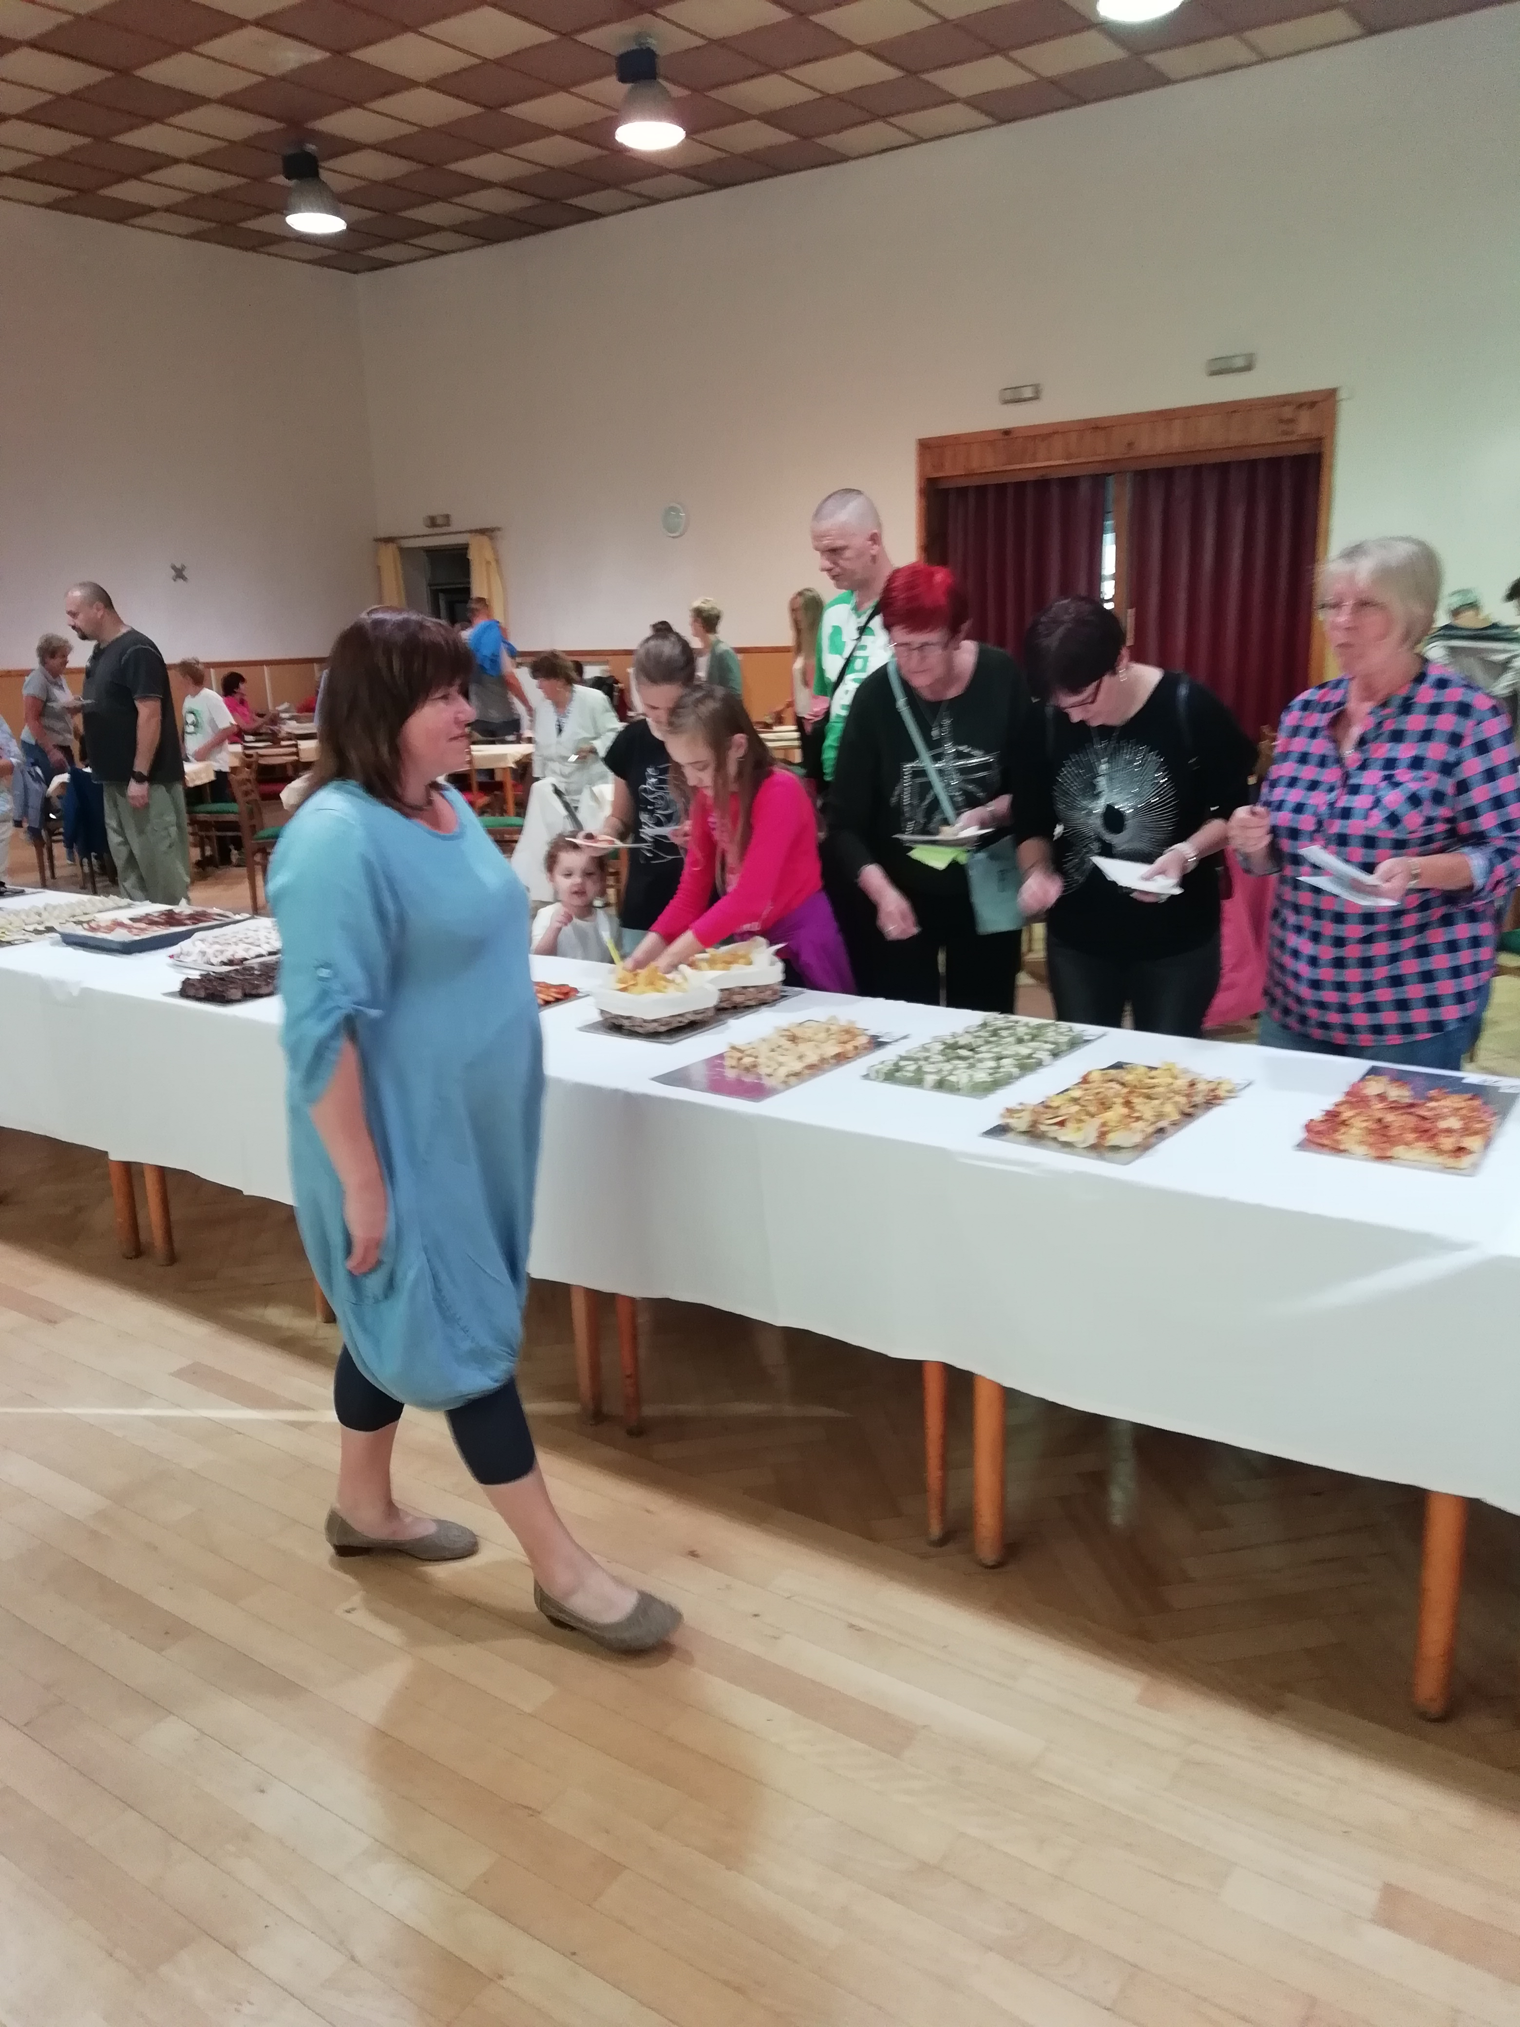

- NOVÝ BEZDRÁTOVÝ ROZHLAS BUDE PROCHÁZET V PRŮBĚHU 2 MĚSÍCŮ ZKUŠEBNÍM PROVOZEM. AŽ NYNÍ, V TOMTO TÝDNU, BYL DOKONČEN UMÍSTNĚNÍM CHYBĚJÍCÍCH REPRODUKTORŮ. ŽÁDÁME VÁS O SDĚLENÍ DANÉ LOKALITY, KDE BUDETE MÍT POCIT, ŽE NENÍ DOSTATEČNĚ SROZUMITELNĚ SLYŠET UVEDENÉ HLÁŠENÍ. Dodavatel rozhlasu má jisté možnosti nápravy zjištěných nedostatků. Bezdrátový rozhlas dále umožňuje poskytnutí informace, že proběhlo hlášení. Musíte ale sdělit na obecním úřadu vaše telefonní číslo a nebo e-mailovou adresu. Informace o právě proběhlém hlášení se vám objeví buď na uvedeném e-mailu a nebo zobrazením SMS zprávy.
- Rybářský spolek Bratronice děkuje všem sponzorům za finanční a věcné ceny do tomboly a občanům za hojnou účast. Zábava vydělala spolku částku 24. 043,-- Kč.
- II. VÝZVA K ODSTRANĚNÍ ODSTAVENÝCH VOZIDEL. Vyzýváme vlastníky odstavených vozidel (vraků), na pozemních komunikací a na travnatých prostranství ve vlastnictví obce k jejich odstranění ve lhůtě do 60 dnů od zveřejnění této výzvy. Obecní úřad bude dále postupovat ve smyslu § 19 odst. 2 písm. g) zákona č. 13/1997 Sb. o pozemních komunikací.
- Žádáme vlastníky přerostlých stromů, zasahujících přes ploty do pozemních komunikací k provedení potřebných prořezů.

Naši jubilanti, nar. mezi 20. 8. – 20. 10.
 Obecní úřad přeje pevné zdraví, spokojenost a štěstí do dalších let:
* paní Marii Šnoblové z Dolního Bezděkova, která oslavila 86 let
* panu Václavu Kaštánkovi z Dolního Bezděkova, který oslavil 82 let
* paní Janě Rohlové z Bratronic, která oslavila 82 let
* paní Marii Kašpárkové z Bratronic, která oslavila 80 let
* panu Václavu Zingrovi z Bratronic, který oslavil 70 let

Navždy nás opustil pan Miroslav Čermák z Bratronic ve věku 56 let, pan Miroslav Černý z Bratronic ve věku 63 let a paní Stanislava Krobová z Bratronic ve věku nedožitých 89 let. Pozůstalým rodinám vyslovujeme upřímnou soustrast.

Děkujeme všem za projevenou upřímnou soustrast a za květinové dary.
Rodina Krobova

Radostná zpráva – narození nových občánků

V letošním roce se nám zatím narodili 4 občánci.
Manželům Nejedlým se v dubnu narodil syn Honzík, manželům Fajtlovým se v srpnu narodila dcera Majdalénka, rodičům Evě Studničkové a Jiřímu Mikulovi se v září narodil syn Jiřík a rodičům Petře Sadilové a Janu Paulovi se také v září narodil syn Honzík.
Šťastným rodinám přejeme zdraví, lásku, štěstí a spokojenost.

VÝSLEDKY VOLEB DO ZASTUPITELSTVA OBCE BRATRONICE
konané ve dnech 5. a 6. 10. 2018
Strana č. 1 – Občanská demokratická strana
 |  | Hlasy
Pořadí | Jméno | Bratronice | D. Bezděkov | Celkem | Výsledek
1. | Bendl Petr Ing. | 61 | 49 | 110 | zastupitel
2. | Kořínek Luboš | 20 | 35 | 55 | 4. náhradník
3. | Kaipr Zdeněk Ing. | 61 | 24 | 85 | 1. náhradník
4. | Pavlíček Zdeněk | 16 | 31 | 47 | 5. náhradník
5. | Kohout Jaroslav | 41 | 25 | 66 | 2. náhradník
6. | Švejcar Michal Ing. | 28 | 37 | 65 | 3. náhradník
7. | Hora Jaroslav PhDr. | 20 | 27 | 47 | 6. náhradník
8. | Černá Ivana | 7 | 23 | 30 | 7. náhradník
9. | Zuvač Stanislav | 15 | 17 | 32 | 8. náhradník

Strana č. 2 – Sdružení Komunistická strana Čech a Moravy a nezávislí kandidáti
 |  | Hlasy
Pořadí | Jméno | Bratronice | D. Bezděkov | Celkem | Výsledek
1. | Nedvěd Jaroslav | 163 | 12 | 175 | zastupitel
2. | Sedláček Zdeněk | 126 | 11 | 137 | zastupitel
3. | Hrabě Zdeněk | 56 | 5 | 61 | 2. náhradník
4. | Hamáček Jiří | 49 | 6 | 55 | 3. náhradník
5. | Holý Jiří | 99 | 5 | 104 | 1. náhradník
6. | Rohlová Jana | 72 | 5 | 77 | 4. náhradník
7. | Ludvík Petr | 51 | 6 | 57 | 5. náhradník
8. | Jirásek Zdeněk | 33 | 6 | 39 | 6. náhradník
9. | Műller Radoslav PhDr. | 86 | 6 | 92 | 7. náhradník

Strana č. 3 – Sdružení nezávislých kandidátů Bratronice
 |  | Hlasy
Pořadí | Jméno | Bratronice | D. Bezděkov | Celkem | Výsledek
1. | Knížetová Miloslava | 310 | 38 | 348 | zastupitel
2. | Sýkorová Eliška | 277 | 33 | 310 | zastupitel
3. | Tenklová Jitka Ing. Bc. | 240 | 35 | 275 | zastupitel
4. | Pucholt Josef Ing. | 207 | 34 | 241 | zastupitel
5. | Hronová Eva | 248 | 26 | 274 | zastupitel
6. | Švejcar Václav | 242 | 24 | 266 | zastupitel
7. | Holá Libuše Ing. | 229 | 24 | 253 | 1. náhradník
8. | Král Miroslav | 246 | 21 | 267 | 2. náhradník
9. | Burgr Richard Ing. | 162 | 19 | 181 | 3. náhradník

Okrsek | Voliči v seznamu | Vydané obálky | Volební účast v % | Odevzdané obálky | Platné hlasy
Bratronice | 637 | 393 | 60,28% | 393 | 3 165
D. Bezděkov | 94 | 73 | 77,66% | 73 | 584

Název strany | Počet platných hlasů
Název strany | Bratronice / v % | D. Bezděkov / v % | Celkem / v %
Občanská demokratická strana | 269 / 8,50 % | 268 / 45,89 % | 537 / 14,32 %
Sdružení KSČM a NK | 735 / 23,22 % | 62 / 10,62 % | 797 / 21,25 %
SNK Bratronice | 2 161 / 68,28 % | 254 / 43,49 % | 2 415 / 64,41 %

Škola v ZÁŘÍ

 Nový školní rok 2018/2019 jsme zahájili v pondělí 3. září. Z nebe na nás padalo štěstí, takže jsme byli nuceni přesunout uvítání nových prvňáčků do jejich třídy. Děti dostali nová školní trička a spoustu dárečků od paní učitelky, paní vychovatelky a od paní starostky. Celkem jsme uvítali 17 nových žáčků.
V letošním školním roce naši základní školu navštěvuje rekordních 73 žáků, do naplnění kapacity školy tedy chybí jen 2. Mateřská škola je tradičně zcela zaplněna 40 dětmi.
Od 10. září (vždy v pondělí) jezdí děti ze ZŠ na plavání do plavecké školy Meduza Kladno. Kurzy plavání jsou nově povinné, každý žák musí na 1. stupni absolvovat celkem 40 hodin výuky. V letošním školním roce prvních 20 hodin absolvují žáci 2., 3,. a 4. ročníku a dva žáci z 5. ročníku, kteří nemají ještě hodiny splněné. Výuka plavání byla nově zařazena do školního vzdělávacího programu školy, je tedy pro žáky školy zdarma (výuka je placena ze státního rozpočtu, režijní náklady z rozpočtu obce a na dopravu nám byla schválena dotace MŠMT). Poslední lekce plavání čeká děti 19. listopadu.
Pevně věříme, že budou děti ve škole i školce spokojené a plné chuti a zápalu se s námi učit

Plánované akce na školní rok 2018/2019 (zapište si do kalendáře):
24. září- informační schůzka pro rodiče dětí z MŠ
24.- 27. září – adaptační výlet pro žáky 1., 2. a 3. ročníku
28. září- Den české státnosti- státní svátek
3. října- projektový den ZDRAVÉ STRAVOVÁNÍ pro ZŠ
11. října- Zumba MŠ- Sněhurka a 7 trpaslíků
29. a 30. října- podzimní prázdniny ZŠ
20. a 21. prosince- dny volna pro žáky ZŠ (ve škole proběhnou vzdělávací kurzy pro pedagogy)
22. prosince 2018- 4. ledna 2019- vánoční prázdniny
31. ledna- ukončení 1. pololetí, vysvědčení
1. února- pololetní prázdniny
4. – 8. března- jarní prázdniny ZŠ
18. dubna- velikonoční prázdniny
19. a 22. dubna- velikonoční svátky, 1. a 8. května- státní svátky
9. a 10. května- dny volna pro žáky ZŠ
28. června- ukončení 2. pololetí, vysvědčení, 29. června- 1. září- hlavní prázdniny
Nový školní rok zahájíme 2. září 2019
Další akce a projekty vždy každý měsíc zveřejníme na stránkách školy a také v obecních novinách.

Nové kontakty školy a školky:
Web: www.zsamsbratronice.edupage.org
Telefony:  ředitelka: 774 462 120  učitelé ZŠ: 608 837 530  školní družina: 774 462 192  mateřská škola: 774 462 191  školní jídelna: 774 462 190  školní psycholog: 736 540 811 | E- maily:  Ředitelka: reditel@zsbratronice.cz  Třídní učitelé: kalmusova@zsbratronice.cz  Ludvikova@zsbratronice.cz  Sochorova@zsbratronice.cz  Školní jídelna: jidelna@zsbratronice.cz  Mateřská škola: ms@zsbratronice.cz  Školní družina: druzina@zsbratronice.cz  ŠPP: spp@zsbratronice.cz  Správce stránek: webmaster@zsbratronice.cz

Za školu Vendula Holmanová
Kříž
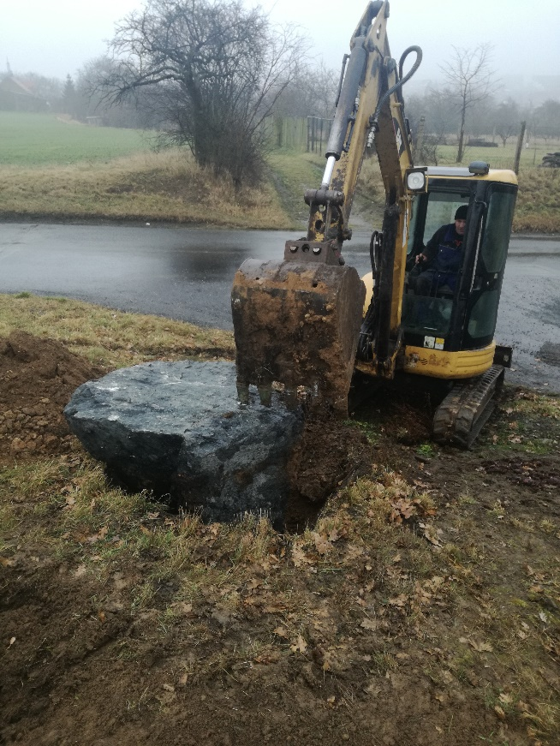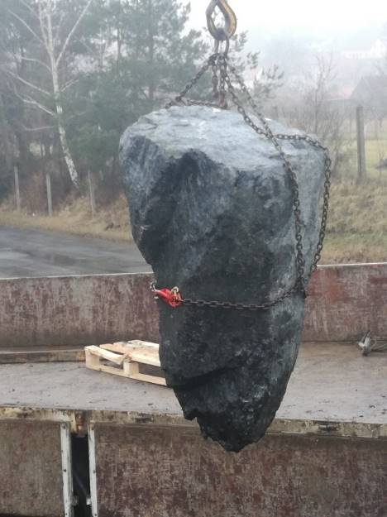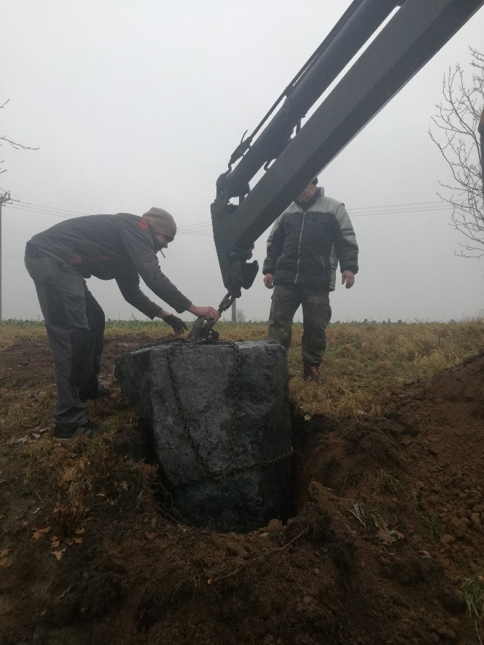Dne 12. 4. 2018 se konala pokládka základního kamene, který byl vybrán ve zbečenském lomu panem Jaromírem Rohlou a laskavě poskytnut jako podstavec pro krucifix, který byl z iniciativy bratroňských farníků opět zbudován na místě, kde původně stál. Práce na odvozu a položení kamene obstarala firma pana Martina Krále z Bratronic.

Není bez zajímavosti, že ono místo, původně zarostlé, bez jakékoliv známky civilizačního zásahu se začalo nenápadně proměňovat ještě, než byly vyhloubeny základy. Takže nebylo třeba místo nijak zvlášť připravovat, neboť o to se postarala naprosto prozřetelně paní Kolková.

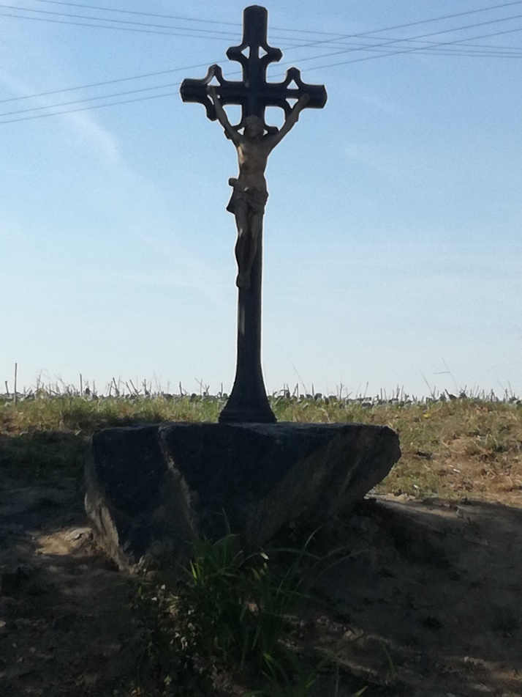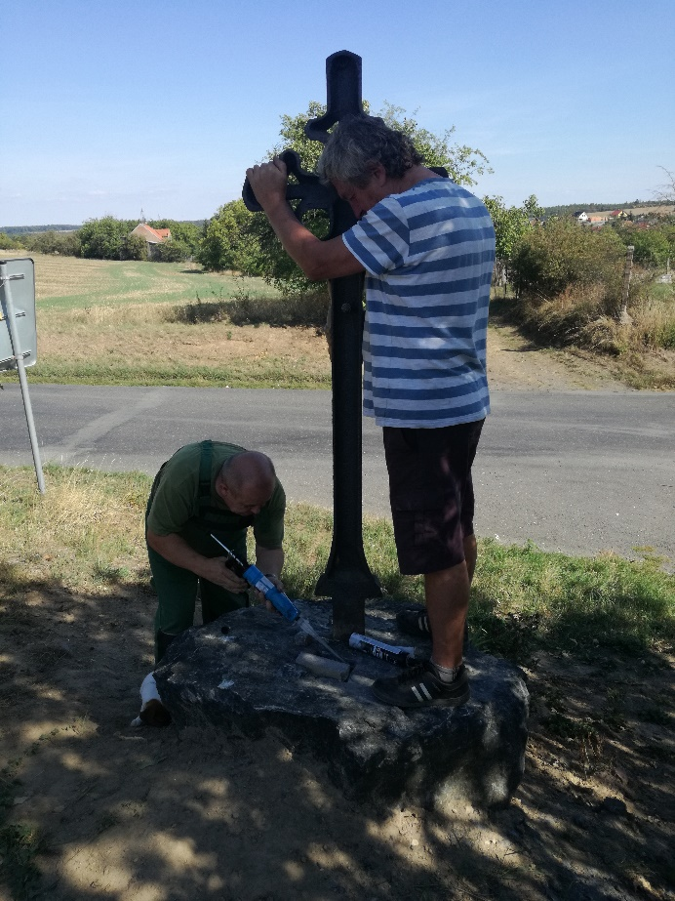Když byl kámen položen, pan Jiří Huml, který byl celou dobu stavby krucifixu přítomen, osobně ozkoušel, zda fundament pro tak vzácný předmět je dostatečně pevný a nosný 😊.
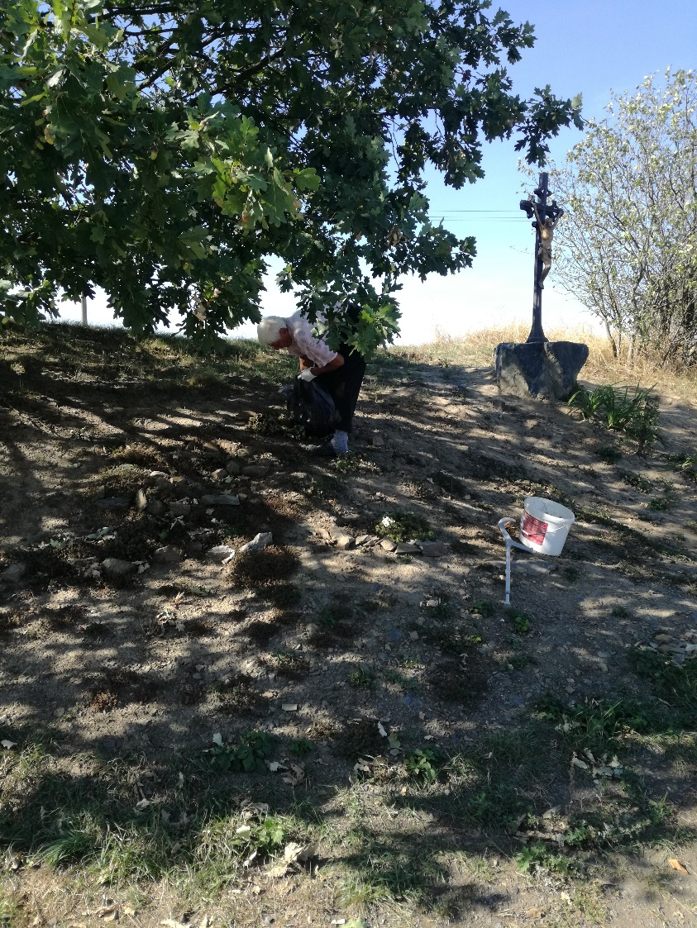
Práce pokračovaly 16.9. za asistence psa Bobíka, který rovněž přikládal packy k dílu 😊, 17. 9. Kříž je vztyčen. A ještě téhož dne krásně osázen a nasvícen.
Za to všechno děkujeme bratroňským farníkům a všem jmenovaným, kteří se zasloužili o to, abychom světu vrátili kus krásy a taky, jak věříme a doufáme, ochranu a požehnání pro naší obec.

Zdokumentovala a sepsala Eva Čápová
FOTBAL – AFK Bratronice
4. kolo 16.9. Slavoj Kladno – AFK Bratronice 5:4(3:0)
Hráno na hřišti v Lidicích. Naši hráči byli Slavoji vyrovnaným soupeřem, neproměňovali jsme ale vyložené šance a nastřelili pouze tyč. Domácí své šance proměnili a navíc i pokutový kop. Ještě v začátku druhého poločasu nám vstřelili dva góly. Pak se ale karta obrátila. Nepouštěli jsme soupeře před naši bránu a Filip Kadlčík během patnácti minut vstřelil čtyři branky, jednu hezčí než druhou. Ještě v samém závěru zápasu běžel Pavol Harman sám na brankáře domácích ale ten mu jeho střelu bravurně vyrazil. A tak naše diváky potěšil přijatelný výsledek a celkem pohledná hra ve druhém poločase.

5. kolo 22.9. AFK Bratronice – SK Slovan Dubí 1:4(0:1)
Naši hráči, i když nebyli kompletní, sehráli s hosty vyrovnaný zápas. Protože v současné době nemáme vyloženého střelce a neproměňujeme šance, skončil pro nás zápas až zbytečně krutou porážkou.

6. kolo 29.9. SK Kačice – AFK Bratronice 6:1(3:0)
Naše mužstvo sehrálo nejhorší zápas sezony a ani brankář neměl svůj den. Domácí hráli fotbal, který na nás platil. Jen na začátku druhé půle vstřelil Pavol Harman náš gól a chvilku se zdálo, že bychom mohli s výsledkem něco udělat. Ale pak se zápas vrátil do prvopoločasového stavu a my jsme inkasovali další tři góly. Navíc jsme přišli o vyloučenéno Jirku Porta, který rukou zasáhl míč, aby se nedostal do naší branky.

7. kolo 6.10. AFK Bratronice – FC Čechie Velká Dobrá B 4:3(2:1)
Domácí měli až do šedesáté minuty mírnou převahu, hráli docela pohledný fotbal. V prvním poločase vstřelili góly bratři Adam a Jan Knížetovi. Na začátku druhého poločasu ještě zvýšili náš náskok Míra Král a Tonda Rotter mladší. Potom jsme ale dovolili soupeři hru vyrovnat a ten snížil na rozdíl jediné branky. Tímto výsledkem a výkonem naši hráči potěšili hrstku věrných diváků, kteří zase doufají, že jim tato forma vydrží.

8.kolo 13.10. SK Kamenné Žehrovice – AFK Bratronice 2:2(1:2) na pokutové kopy jsme zvítězili
Brzy po zahájení zápasu jsme prohrávali, ale naše mužstvo tentokrát hrálo velmi bojovně na hranici svých možností. Ještě do poločasu jsme skóre otočili, branky vstřelili Pavol Harman a Jan Kníže. Ve druhé půli nás domácí občas zatlačili před naše pokutové území, nastřelili dvakrát břevno a po jednom závalu vyrovnali. Nás navíc provázela smůla v podobě zranění dvou hráčů, kteří budou v následujících zápasech chybět. Jan Kníže si v běžeckém souboji natáhl stehenní sval a Lukáš Kvasil má zlomený prst na noze. Na penalty se nám ale povedlo domácí přestřílet a tak si odvážíme dva drahocenné body.

9. kolo 20.10. AFK Bratronice – AFK Tuchlovice B 2:2(1:1) na pokutové kopy 4:5
Naše mužstvo bylo Tuchlovickým mladíkům důstojným soupeřem, ujali jsme se vedení brankou Tondy Rottera ml. a neproměnili další vyložené šance. Hosté ale do poločasu vyrovnali. V začátku druhého poločasu, v jinak poklidném zápasu, nám rozhodčí velmi přísně vyloučil brankáře Martina Kohouta. Do brány nastoupil Aleš Sýkora a protože nebyl rozcvičen brzy obdržel gól. Naši hráči i v deseti převzali iniciativu a tři minuty před koncem krásnou ranou do šibenice Tomáš Bláha vyrovnal. V tento moment byl vyloučen i hráč Tuchlovic po druhé žluté kartě. Na penalty jsme tentokrát prohráli ale i zisk jednoho bodu je pro nás cenný.
Jaroslav Nedvěd, místostarosta

___________________________________________________________________________________________
Vydavatel: Obec Bratronice, IČ: 00234192, vychází 1x měsíčně, ev.č.MK ČR E 101 64. Redakční rada: Miloslava Knížetová (mk), Jaroslav Nedvěd (jn), Jana Dvořáková (jd), Markéta Jílková (mj). Případné příspěvky doručte do kanceláře OÚ do 15. v měsíci.

